- Maandelijks nieuws  Maart 2022  Nr 3  Kliniek afronding …  Global awareness programma van start…  FC Bandung en YSE…  Sschoolreisje…  Wedstrijd…  Zwemles… | Yayasan Setetes Embun  Beste lezers,  Daar gaan we dan na 5 jaar bestaansrecht van onze stichting van start met een maandelijkse nieuwsbrief voor onze stichting. Hier gaat U de laatste nieuwtjes, successen, persoonlijke verhalen, ect lezen. Heeft U een idee voor onze nieuwsbrief bent U welkom en plaatsen wij Uw nieuwtje met plezier.  Even voorstellen:  PWM is onze NGO in Mujur die alle activiteiten, projecten, ect uitvoert voor onze stichting. 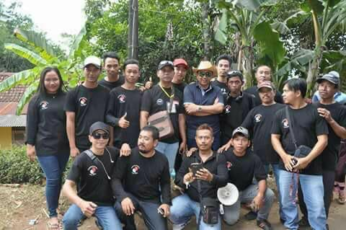  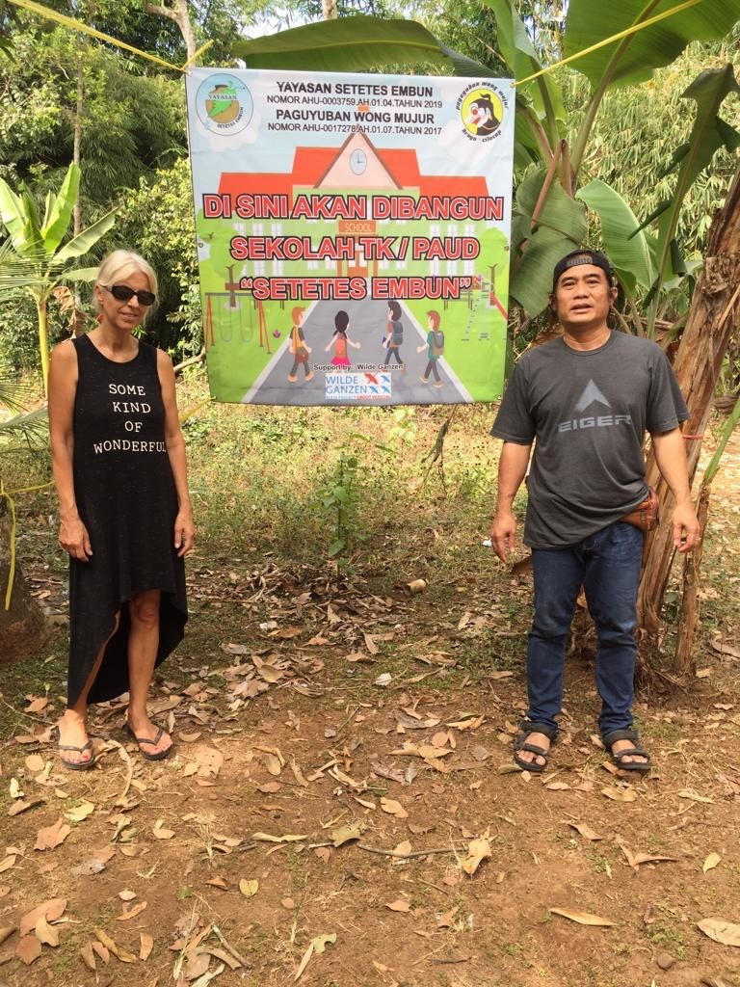  Mary Gondrong  De oprichters in Nederland en Indonesië.
  - Neem contact met ons op

Bedrijfsnaam
Yayasan Setetes Embun
Adres
Schipbeek 5

Postcode en plaats
5032 RP tilburg

E-mailadres
maryvanderzijden@gmail.com

Website
www.yayasansetetesembun.org

Kliniek en kinderafdeling,
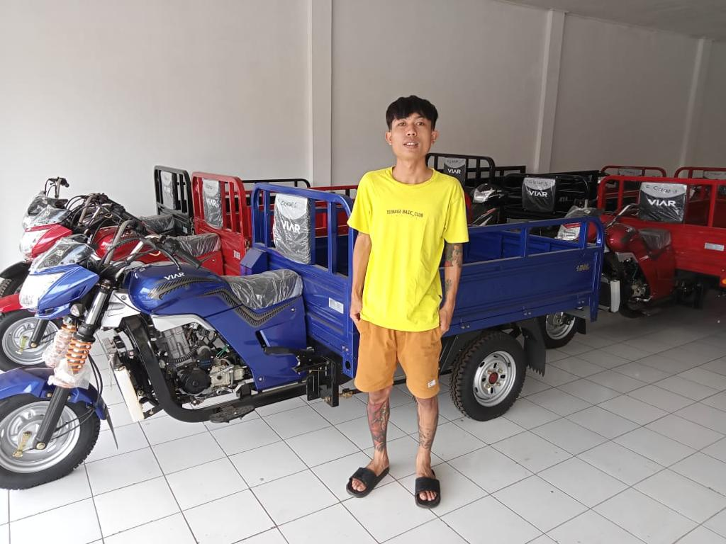
Eind maart is de verantwoording verstuurd naar de fondsen die het mede mogelijjk hebben gemaakt de kliniek en kinderafdeling te realiseren. We zijn hen enorm dankbaar dat we dit konden realiseren. Hierboven de bejak waarmee we kinderen uit de bossen kunnen oppikken.

Global awareness programma
Afgelopen maand is naast de kinderen in de kampung ook gestart met een groep kinderen van groep 8 van JL Driecant met lessen Engels en introductie van de thema’s Kinderrechten en recycling. Dan wordt onderwezen in het vak Engels om later in gesprek te gaan vanuit ieders denkkader over deze onderwerpen. Hierbij hebben wij steun gekregen vanuit gemeente Tilburg.

Schoolreisje na 2 jaar…
Na 2 jaar was het dan eindelijk mogelijk voor de kinderen van ons schooltje om een uitje te organiseren naar een klein park met zwembad en wat dieren. Wat was dat een enorme ervaring en zeker voor kinderen die de kampung nog nooit eerder hadden verlaten. Fijn dat we ze dit konden bieden. Daarnaast hadden ze nog feest omdat ik (Mary) jarig was en mochten ze mee doen aan de plaatselijke kleurwedstrijd. Eindelijk na 2 jaar van angst rondom Corona zijn dan toch, net als hier, de meeste regels losgelaten en mogen scholen weer open en leuke dingen doen.
Zo zijn de leden van onze PWM ook voor de eerste keer getrakteerd op een uitje georganiseerd door de stichting. Ze mochten allemaal hun vrouw en kinderen meenemen om een dagje “op vakantie” naar zee te gaan in Pangandaran. Onderweg werd samen op kleedjes hun zelfgemaakte voedsel genuttigd. Een cadeau voor 5 jaar betrokkenheid. Simpel en eenvoudig maar toch bijzonder te noemen.
  - Neem contact met ons op

Bedrijfsnaam
Yayasan Setetes Embun
Adres
Schipbeek 5

Postcode en plaats
5032 RP tilburg

E-mailadres
maryvanderzijden@gmail.com

Website
www.yayasansetetesembun.org

FC Bandung…
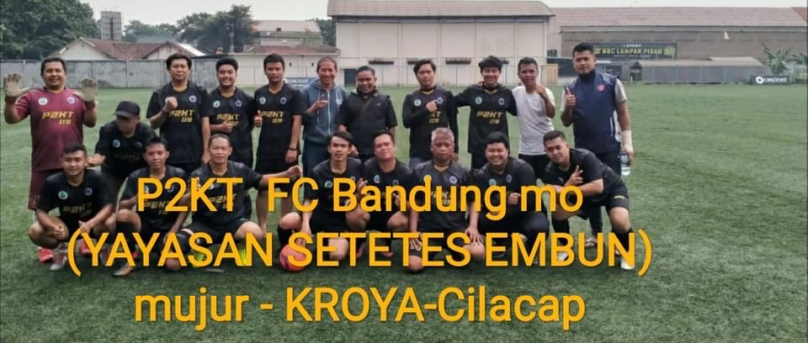
Een voetbalvereniging in Bandung besteedt aandacht aan onze stichting vanwege de band met het ziekenhuis aldaar. Als er een wedstrijd gespeeld wordt dragen ze de shirts met ons logo. Zo onderhouden wij de band en voordelen van onze samenwerking.

Zwemles …
Halverwege februari kwamen er ook ineens 2 onverwachte toezeggingen voor onze kleine projecten binnen. Wat zijn we blij met deze toezeggingen.
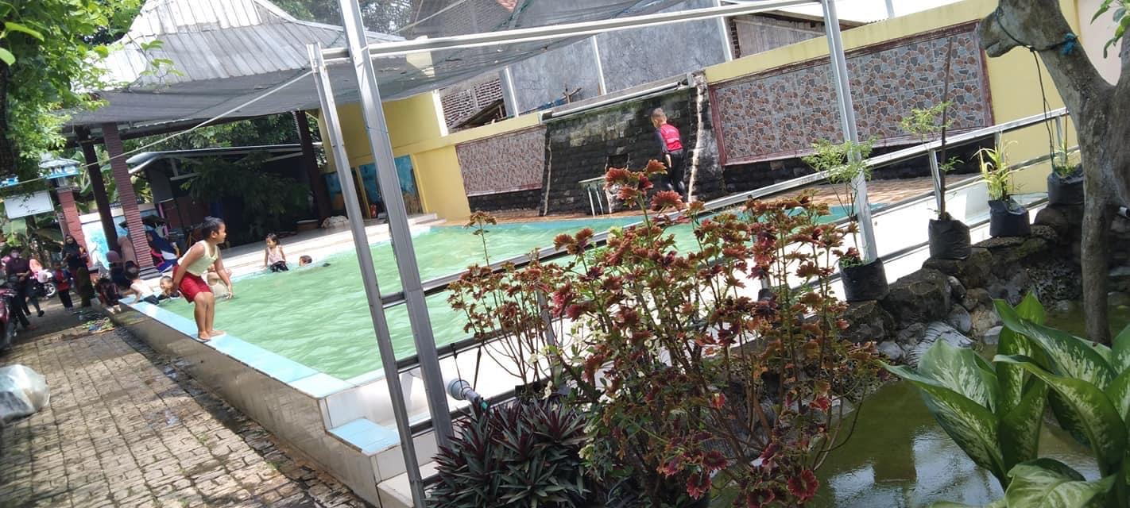
  - Neem contact met ons op

Bedrijfsnaam
Yayasan Setetes Embun
Adres
Schipbeek 5

Postcode en plaats
5032 RP tilburg

E-mailadres
maryvanderzijden@gmail.com

Website
www.yayasansetetesembun.org

Het eerste daguitstapje
Na 5 jaar van bestaansrecht en veel vrijwilligerswerk verder is de eerste groep een dagje op stap geweest naar Pangandaran. Ze mochten hier met een bootje gaan varen en hadden zelf het eten meegenomen om lekker samen onderweg te gaan picknicken. Hoe mooi dat ook dit weer met een kleine beurs mogelijk gemaakt werd.

Voor meer up to date info; volg ons op Facebook.
Maart 2022

